Tedenske novosti 25/2026
Založbe Mladinska knjiga in Cankarjeve založbe
___________________________________________________________________________

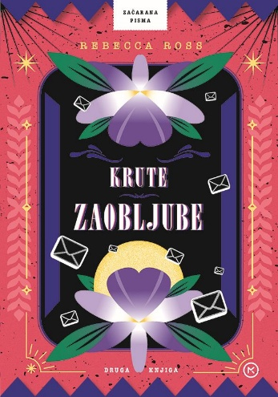
KRUTE ZAOBLJUBE
(ZAČARANA PISMA, 2. knj.)
Rebecca Ross
Prevod: Tajda Liplin Šerbetar
Zbirka: Srednji svet
MKZ
ISBN/EAN: 9789610177401
Število strani: 472
Mere (mm): 148 x 208 x 35
Teža (g): 536
Vezava: trda
Redna cena z DDV: 36,99 EUR
Datum izida: 01. 07. 2026
Prvi prodajni dan: 29. 05. 2026

Druga knjiga romantične fantazijske duologije Začarana pisma, ki je osvojila bralce po vsem svetu

Dva tedna sta minila, odkar se je Iris vrnila s fronte, a vojne še zdaleč ni konec. Roman je pogrešan, meščani in meščanke Vrlega pa še zmeraj živijo v nevednosti in nejeveri. Iris je odločena, da se vrne na zahod in nadaljuje svoje delo. Roman se znajde pri Dacreju in se zbudi brez spominov na preteklost, a ko skozi vrata omare prispe pismo, si začne dopisovati z nekom, ki se mu zdi obenem skrivnosten in tako nenavadno znan ...

Rebecca Ross je priljubljena ameriška pisateljica za mladino in odrasle. To je drugi del romantične fantazijske duologije Začarana pisma. Prva knjiga Božanska tekmeca je leta 2023 prejela nagrado portala Goodreads za najbolj priljubljen fantazijski roman za mladostnike, obe knjigi pa sta se znašli na vrhovih lestvic najbolj prodajanih knjig ter osvojili bralce po vsem svetu.
__________________________________________________________________________________

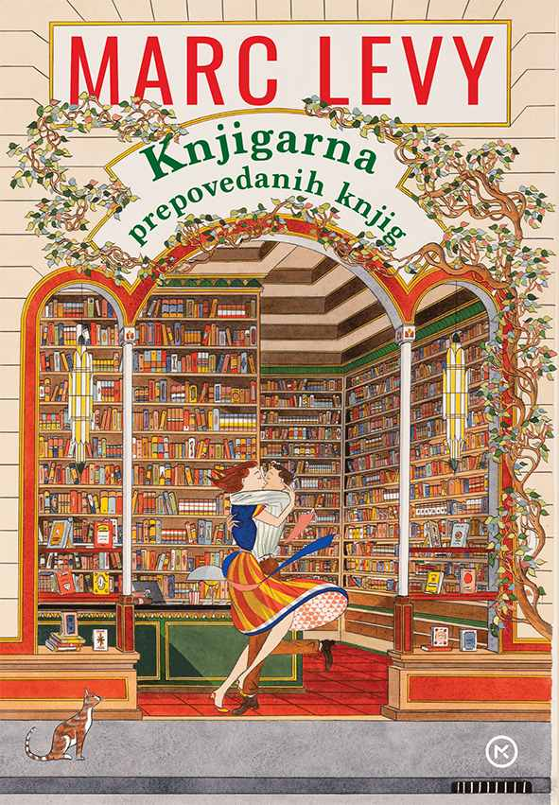
KNJIGARNA PREPOVEDANIH KNJIG
Marc Levy
Prevod: Špela Tomec
Zbirka: Oddih
MKZ
ISBN/EAN: 9789610166719
Število strani: 304
Mere (mm): 148 x 208 x 26
Teža (g): 395
Vezava: trda
Redna cena z DDV: 34,99 EUR
Datum izida: 03. 07. 2026
Prvi prodajni dan: 03. 07. 2026

Humorna zgodba o ljubezni, maščevanju in vsemu vmes.

Mitch je strasten ljubitelj knjig in lastnik knjigarnice. Po uzakonjenju cenzure, ki pod pretvezo zaščite mladih pred moralno in ideološko sporno literaturo prepoveduje tudi prodajo številnih klasikov, Mitcha aretirajo in mora v zapor, ker cenzure ni upošteval. Po izteku kazni si želi le ponovno odpreti knjigarno in v miru živeti naprej, a mu načrte prekrižata usodni srečanji. Najprej naleti na tožilca, ki mu je ukradel pet let življenja, in popade ga neustavljiva sla po maščevanju, kmalu zatem pa spozna Anno, bistro mlado kuharico, ki jo prav tako zaznamuje tragičen dogodek iz preteklosti. Oba ranjena in nezaupljiva se počasi zbližata.

Veliki pisatelji se navdihujejo v resničnem življenju in stkejo čudovite zgodbe. Marc Levy je tak pisatelj. – Beijing Youth Daily

O avtorju
Francoski pisatelj Marc Levy je avtor 26 romanov, ki so prevedeni v 50 jezikov in prodani v več kot 50 milijonih izvodov, zato velja za najbolj branega francoskega pisatelja na svetu. Njegove pripovedi odlikujejo zanimivi liki in iskrivi dialogi. V slovenščini imamo prevedene še njegove romane In če bi bilo res, Prihodnjič, Ona in on ter Zaljubljeni duh.
__________________________________________________________________________________


BLANK
Feđa Štukan
Prevod: Tanja Bulajić
Zbirka: Izven – poljudna za odrasle
MKZ
ISBN/EAN: 9789610182672
Število strani: 208
Mere (mm): 148 x 208 x 20
Teža (g): 315
Vezava: trda
Redna cena z DDV: 27,99 EUR
Datum izida: 03. 07. 2026
Prvi prodajni dan: 29. 05. 2026

Osupljiva osebna zgodba znanega bosansko-hercegovskega igralca Feđe Štukana je hitro postala uspešnica, prodana v več kot 64.000 izvodih.

V času vojne v Sarajevu, ko so bili izstrelki ostrostrelcev in granate nekaj vsakdanjega, mladi Feđa Štukan na straži izstreli proti sovražnemu vojaku naboj z ostrostrelko in po neverjetni sreči – zgreši. Poskusi še nekajkrat in vsakokrat ustreli mimo. Tako začne svojo osupljivo in navdihujočo zgodbo.

Specialec, odvisnik, brezdomec, hollywoodski zvezdnik
Kljub njegovi zvezdniški igralski karieri, tudi v hollywoodskih produkcijah, je vendarle osupljiva njegova osebna zgodba – od komaj polnoletnega izurjenega vojaškega specialca v bosanski vojni, mesece hospitaliziranega bolnika na psihiatriji, študenta igre, ki gre iz obkoljenega Sarajeva v Nemčijo posnet glasbeni album, a tam kmalu postane odvisnik od heroina in brezdomec, do profesionalnega igralca, ki prve vloge odigra še kot hud heroinski odvisnik, nato pa z drogo preseka, zapade iz ene odvisnosti v drugo, se reši tudi alkohola in zaigra v hollywoodski A-produkciji ob največjih svetovnih igralskih legendah in v popularnih regionalnih nadaljevankah. Zgodba, za katero morda nikoli ne bi izvedeli, če ga k pisanju ne bi spodbudil sam Brad Pitt.
__________________________________________________________________________________

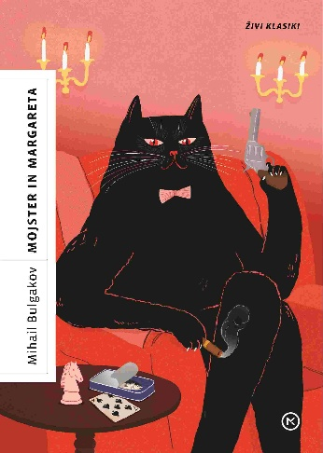
MOJSTER IN MARGARETA
Mihail Bulgakov
Prevod: Janez Gradišnik
Zbirka: Živi klasiki
MKZ
ISBN/EAN: 9789610187035
Število strani: 486
Mere (mm): 140 x 200 x 33
Teža (g): 458
Vezava: mehka
Redna cena z DDV: 19,99 EUR
Datum izida: 01. 07. 2026
Prvi prodajni dan: 29. 05. 2026

Ruski roman Mojster in Margareta, ki je sredi najtršega stalinizma nastajal več kot deset let in ga je njegov avtor Mihail Bulgakov popravljal vse do svoje prezgodnje smrti, sodi med največje literarne mojstrovine 20. stoletja.

Drzna, večplastna knjiga z navidez neverjetnimi protagonisti in vsebino, v kateri se fantastika tesno prepleta z resničnostjo in jo je na kratko nemogoče povzeti, je luč sveta ugledala šele
četrt stoletja po smrti avtorja.

Roman kljub groteskno komičnim prizorom zvesto podaja moreče vzdušje stalinistične dobe, ob tem pa je konkretno zgodovinsko dogajanje vpeto v nadčasovno etično problematiko in večno človeško vprašanje o dobrem in zlu. Ena tistih knjig, ki jo beremo znova in znova – tudi med vrsticami.

O avtorju
Mihail Bulgakov (1891–1940) je bil ruski pisatelj, dramatik in zdravnik, najbolj znan po romanu Mojster in Margareta. Rodil se je v Kijevu, sprva delal kot zdravnik, nato pa se posvetil pisanju. V svojih delih je pogosto kritiziral sovjetsko družbo, birokracijo in cenzuro, zaradi česar je imel težave z oblastjo. Njegova dela so bila dolgo prepovedana ali objavljena šele po njegovi smrti. Velja za enega najpomembnejših ruskih pisateljev 20. stoletja.
__________________________________________________________________________________

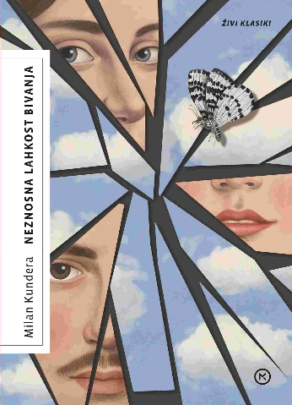
NEZNOSNA LAHKOST BIVANJA
Milan Kundera
Prevod: Jaroslav Skrušný
Zbirka: Živi klasiki
MKZ
ISBN/EAN: 9789610180883
Število strani: 352
Mere (mm): 140 x 200 x 23
Teža (g): 320
Vezava: mehka
Redna cena z DDV: 18,99 EUR
Datum izida: 01. 07. 2026
Prvi prodajni dan: 29. 05. 2026

Neznosna lahkost bivanja (1984) se dogaja v času, ko je vojska Varšavskega pakta avgusta leta 1968 okupirala tedanjo Češkoslovaško. V razgibani pripovedi se prepletajo eksistencialne in erotične izkušnje štirih protagonistov, neznosno razpetih med težo in lahkostjo odločitev v prelomnih trenutkih.

Roman pripoveduje zgodbo o kirurgu Tomažu in njegovi ženi Terezi, ki živita v času sovjetske okupacije Češkoslovaške. Tomaž si želi svobodnega življenja brez obveznosti, medtem ko Tereza hrepeni po ljubezni, varnosti in zvestobi. Njun odnos zaznamujejo nezvestoba, ljubosumje in iskanje smisla, ob tem pa se prepletajo še zgodbe umetnice Sabine in profesorja Franza. Roman raziskuje vprašanje, ali je življenje lažje brez odgovornosti in globokih vezi ali pa prav to bivanju daje smisel.

O avtorju
Milan Kundera se je rodil leta 1929 na Češkem. Od leta 1975 je živel v Parizu. Umrl je leta 2023. Neznosna lahkost bivanja (1984) je njegov najbolj priljubljen roman, po katerem so posneli tudi film.
__________________________________________________________________________________


STONER
John Williams
Prevod: Breda Biščak
Zbirka: Živi klasiki
MKZ
ISBN/EAN: 9789610184850
Število strani: 272
Mere (mm): 140 x 200 x 18
Teža (g): 263
Vezava: mehka
Redna cena z DDV: 17,99 EUR
Datum izida: 01. 07. 2026
Prvi prodajni dan: 29. 05. 2026
Roman Stoner (1965) je mojstrovina, ki pretrese, presune in gane s svojo neizprosno, v preprostih, natančno odmerjenih stavkih izpisano slehernikovo usodo in strašljivo življenjskostjo, poosebljeno v zgodbi introvertiranega (anti)junaka Williama Stonerja.

Zalotil se je, da se sprašuje, ali je vredno živeti; ali je sploh kdaj bilo. Takšno vprašanje, je domneval, prej ali slej obide vsakogar; spraševal se je, ali se tudi pri drugih pojavi s tako neosebno silo.

»Verjamem, da ni bralca, ki ne bi ob romanu Stoner vseskozi razmišljal o lastnem življenju ali o življenju nasploh.«
Ana Schnabl

O avtorju
Ameriški pisatelj in univerzitetni profesor angleškega jezika John Williams (1922–1994) je napisal štiri romane in dve pesniški zbirki. Njegova dela so bila nekaj desetletij skoraj pozabljena, nato pa so številni bralci po vsem svetu vzljubili romane Stoner, Avgust in Klavčev Prehod, ki zdaj sodijo med klasična dela ameriške in svetovne književnosti.
__________________________________________________________________________________

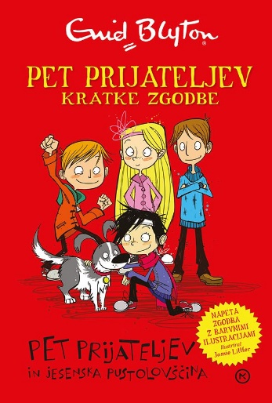
PET PRIJATELJEV IN JESENSKA PUSTOLOVŠČINA
PET PRIJATELJEV: KRATKE ZGODBE 1
Enid Blyton
Ilustracije: Jamie Littler
Prevod: Tatjana Cestnik
Zbirka: Izven – otroške
MKZ
ISBN/EAN: 9789610183938
Število strani: 80
Mere (mm): 135 x 205 x 12
Teža (g): 228
Vezava: trda
Redna cena z DDV: 17,99 EUR
Datum izida: 02. 07. 2026
Prvi prodajni dan: 29. 05. 2026

Napeta kratka zgodba z barvnimi ilustracijami je odličen uvod v svet Petih prijateljev in poslastica za ljubitelje serije.

Legendarna serija tokrat v obliki za najmlajše
V tej kratki zgodbi nastopajo prijatelji, ki jih dobro poznamo iz legendarne serije Pet prijateljev, le da je zgodba malo krajša, napisana malo bolj preprosto, krasijo pa jo odlične barvne ilustracije. Takšna je kot nalašč za malo mlajše bralce, ki šele spoznavajo svet napetih pustolovščin in prijateljstva.

Prva pustolovščina
Začele so se jesenske počitnice in pet prijateljev se je skupaj zbralo na kmetiji. Kam naj gredo na izlet? Skupaj se odločijo za vožnjo z vlakom v bližnje mestece, ki pa se izkaže za veliko bolj razburljivo, kot so si predstavljali. Georgeov pes Timmy je na vlaku namreč opazil sumljiv par. Kaj ga je vznemirilo? Pred njimi je nova skrivnostna pustolovščina!

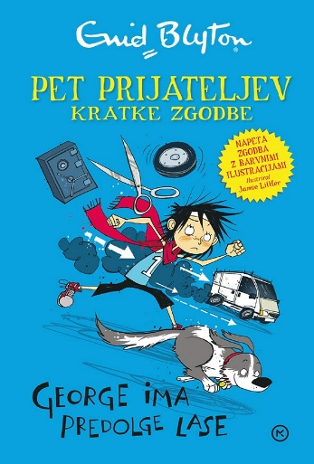
GEORGE IMA PREDOLGE LASE
PET PRIJATELJEV: KRATKE ZGODBE 2
Enid Blyton
Ilustracije: Jamie Littler
Prevod: Tatjana Cestnik
Zbirka: Izven – otroške
MKZ
ISBN/EAN: 9789610183945
Število strani: 80
Mere (mm): 135 x 205 x 12
Teža (g): 228
Vezava: trda
Redna cena z DDV: 17,99 EUR
Datum izida: 02. 07. 2026
Prvi prodajni dan: 29. 05. 2026

Napeta kratka zgodba z barvnimi ilustracijami je odličen uvod v svet Petih prijateljev in poslastica za ljubitelje serije.

Legendarna serija tokrat v obliki za najmlajše
V tej kratki zgodbi nastopajo prijatelji, ki jih dobro poznamo iz legendarne serije Pet prijateljev, le da je zgodba malo krajša, napisana malo bolj preprosto, krasijo pa jo odlične barvne ilustracije. Takšna je kot nalašč za malo mlajše bralce, ki šele spoznavajo svet napetih pustolovščin in prijateljstva.

Namesto k frizerju v kremplje vlomilcev
Namesto da bi se George lahko ostrigla, kot si želi, pristane v krempljih vlomilcev. Julian, Dick in Anne medtem nič hudega sluteč ližejo sladoled. Bo slavni peterici uspelo dohiteti vlomilce in rešiti George?
__________________________________________________________________________________

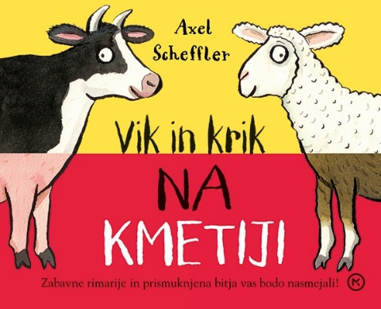
VIK IN KRIK NA KMETIJI
Axel Scheffler
Prevod: Milan Dekleva
Zbirka: Izven – poljudna za otroke
MKZ
ISBN/EAN: 9789610184928
Število strani: 24
Mere (mm): 250 x 192 x 17
Teža (g): 465
Vezava: kartonka
Subvencija: DA NE
Redna cena z DDV: 17,99 EUR
Datum izida: 02. 07. 2026
Prvi prodajni dan: 03. 07. 2026

Prismojena knjiga za vso družino, v kateri lahko sestaviš 121 živali. Zabavne rimarije in prismuknjena bitja te bodo pošteno nasmejali!

Kaj nastane, če se križata puran in koza?
Seveda, puza!

Kaj pa svinja in ovca?
Svica, o tem
ni dvoma!

E-KNJIGE


ZALJUBLJENA V ŽIVLJENJE – E-KNJIGA
OSEBNA IZPOVED O TEM, KAKO SKOZI PREIZKUŠNJE OHRANITI MOČ IN VEDRINO
Tanja Žagar
Zbirka: Izven – poljudna za odrasle
(EMKA, MK+)
MKZ

ISBN/EAN: 9789610189565
Redna cena z DDV: 22,98 EUR
Datum izida: 03. 07. 2026
Prvi prodajni dan: 03. 07. 2026

Tanja Žagar je dekle, ki je na očeh javnosti odraslo v priljubljeno glasbenico. Je hčerka, mama, žena, učiteljica in še veliko več kot to. Je borka, zaljubljena v življenje.

Danes triinštiridesetletna Tanja Žagar je še vedno znana kot nekdanja članica najstniške zasedbe Foxy Teens, zadnji dve desetletji pa je tudi priljubljena samostojna glasbenica. Ljubljančanka se je že kot najstnica soočila z vsemi platmi medijske izpostavljenosti, pod žarometi pa je živela tudi kot akademska glasbenica in učiteljica petja v glasbeni šoli. A bolj kot to so jo izklesale njene osebne izkušnje, o katerih danes govori brez zadržkov. Svoje simpatične in pozitivne naravnanosti ni izgubila niti po težkih preizkušnjah zadnjih let, saj so ji te celo na novo osmislile življenje.

Tanja Žagar je napisala knjigo spominov, prelomnic in odločitev. Spregovorila je o ganljivih zgodbah, ki so jih doslej poznali le njeni najbližji. Jasno je, da se zna v vsakem trenutku boriti in vedno znova zaljubiti v življenje. Zato je to presunljiva zgodba o življenju, vzponih in padcih. Predvsem pa o tem, kako se vedno znova pobrati.
__________________________________________________________________________________

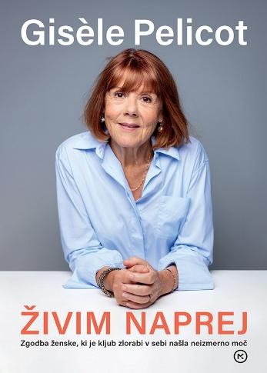
ŽIVIM NAPREJ – E-KNJIGA
ZGODBA ŽENSKE, KI JE KLJUB ZLORABI V SEBI NAŠLA NEIZMERNO MOČ
Gisele Pelicot, Judith Perrignon
Prevod: Manja Simonič
Zbirka: Izven – poljudna za odrasle
(EMKA, MK+)
MKZ
ISBN/EAN: 9789610189572
Redna cena z DDV: 20,99 EUR
Datum izida: 03. 07. 2026
Prvi prodajni dan: 03. 07. 2026

Gisele Pelicot je pozornost svetovne javnosti pritegnila, ko se je odrekla pravici do anonimnosti na sojenju proti svojemu možu, ki jo je več let omamljal ter jo skupaj s številnimi drugimi moškimi spolno zlorabljal. Z odločitvijo je sprožila razpravo o spolnem nasilju v Franciji in postala glasnica številnih zlorabljenih žensk po svetu.

V knjigi Živim naprej pripoveduje o svojem življenju in zakonski zvezi, o tem, kako je po grozljivi preizkušnji našla moč, da živi naprej, obenem pa nam odločno sporoča: žrtve se ne smejo sramovati, sramujejo naj se storilci. To je presunljiva zgodba ženske, ki je svojo največjo bolečino delila s svetom, da bi pomagala zlorabljenim ženskam.

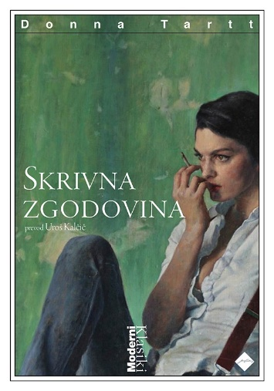
SKRIVNA ZGODOVINA – E-KNJIGA
Donna Tartt
Prevod: Uroš Kalčič
Zbirka: Moderni klasiki
(EMKA)
CZ
ISBN/EAN: 9789612822538
Redna cena z DDV: 19,99 EUR
Datum izida: 03. 07. 2026
Prvi prodajni dan: 03. 07. 2026

Pod vplivom karizmatičnega profesorja klasične filologije skupina štirih tesnih prijateljev, nadpovprečnih študentov elitnega kolidža in ekscentričnih neprilagojencev, razmišlja in živi na meji med dobrim in zlom. V svoji nepotešljivi sli po vednosti in izkustvu zunaj spon tradicionalne morale nazadnje storijo korak preveč in zagrešijo hladnokrvni umor.

Roman ni klasična detektivka, ki bi nam zastavila vprašanje, kdo je morilec, temveč jo zanima, zakaj je do umora sploh prišlo. Pripoved se z umorom začne in bralca z neprizanesljivostjo, a izjemno prepričljivostjo vodi do grozljivega spoznanja ter prikaže uničujoče posledice zločina. Poleg psihološke kriminalke je ta mojstrsko izpisani roman tudi družbena satira in filozofski bildungsroman.

Donna Tartt (1963) je kultna ameriška pisateljica, samohodka, ki je doslej napisala »le« tri romane. Njen prvenec Skrivna zgodovina je globalna uspešnica, prodana po vsem svetu že v več kot 5 milijonih izvodov.

ZVOČNICE

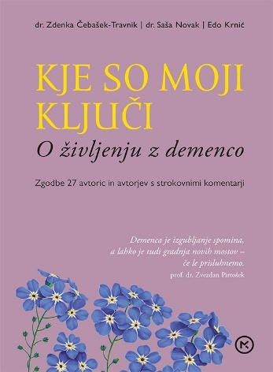
KJE SO MOJI KLJUČI
O ŽIVLJENJU Z DEMENCO
Zbrali in uredili: Zdenka Čebašek - Travnik, Saša Novak, Edo Krnić
Branje: Aleksander Golja
Zbirka: Izven – poljudna za odrasle
MKZ

ISBN/EAN: 9789610188544
Dolžina posnetka: 10:55:00
Digitalni format, mp3
Redna cena z DDV: 26,99 EUR
Datum izida: 03. 07. 2026
Prvi prodajni dan: 03. 07. 2026

Uteha, razumevanje, upanje, odveza in nasveti za vse, ki se spopadajo z demenco pri sebi ali bližnjemu. V knjigi so zbrane zgodbe 27 avtoric in avtorjev, ki govorijo o izkušnjah ljudi z demenco oziroma o življenju z ljudmi, ki imajo to bolezen. Kratke zgodbe niso samo temne in nesrečne, ampak tudi prikupne, tople in srčne. So prijetno branje, obenem pa opisujejo simptome in tegobe pri demenci ter nakazujejo pomoč oziroma rešitve. Pospremljene so s strokovnimi komentarji dr. Zdenke Čebašek-Travnik, ki je kot specialistka psihiatrije in sistemska družinska terapevtka odlična poznavalka odnosov v družinah, kjer živijo osebe z demenco, ter spremno besedo prof. dr. Zvezdana Pirtoška, ki je vodilni slovenski strokovnjak na področju demence.

Demenca je bolezen možganov, ki je posledica kroničnega neozdravljivega propadanja možganskih celic. Ocenjujejo, da ima vsak šesti človek, starejši od 80 let, demenco. Večinoma prizadene osebe, starejše od 65 let, lahko pa se pojavi tudi prej. Razvija se počasi in zahrbtno, postopoma več let. Ocenjuje se, da ima v Sloveniji demenco okoli 35.000 ljudi. Vendar ta bolezen ne prizadene le obolelega, temveč vso družino. To so težke preizkušnje, ki lahko trajajo več let, simptomi pa so pogosto prikriti. Svojci pravijo, da poleg praktičnih informacij, kako naj poskrbijo za obolelega, najbolj potrebujejo uteho, razumevanje in upanje, pa tudi odvezo.

REVIJE

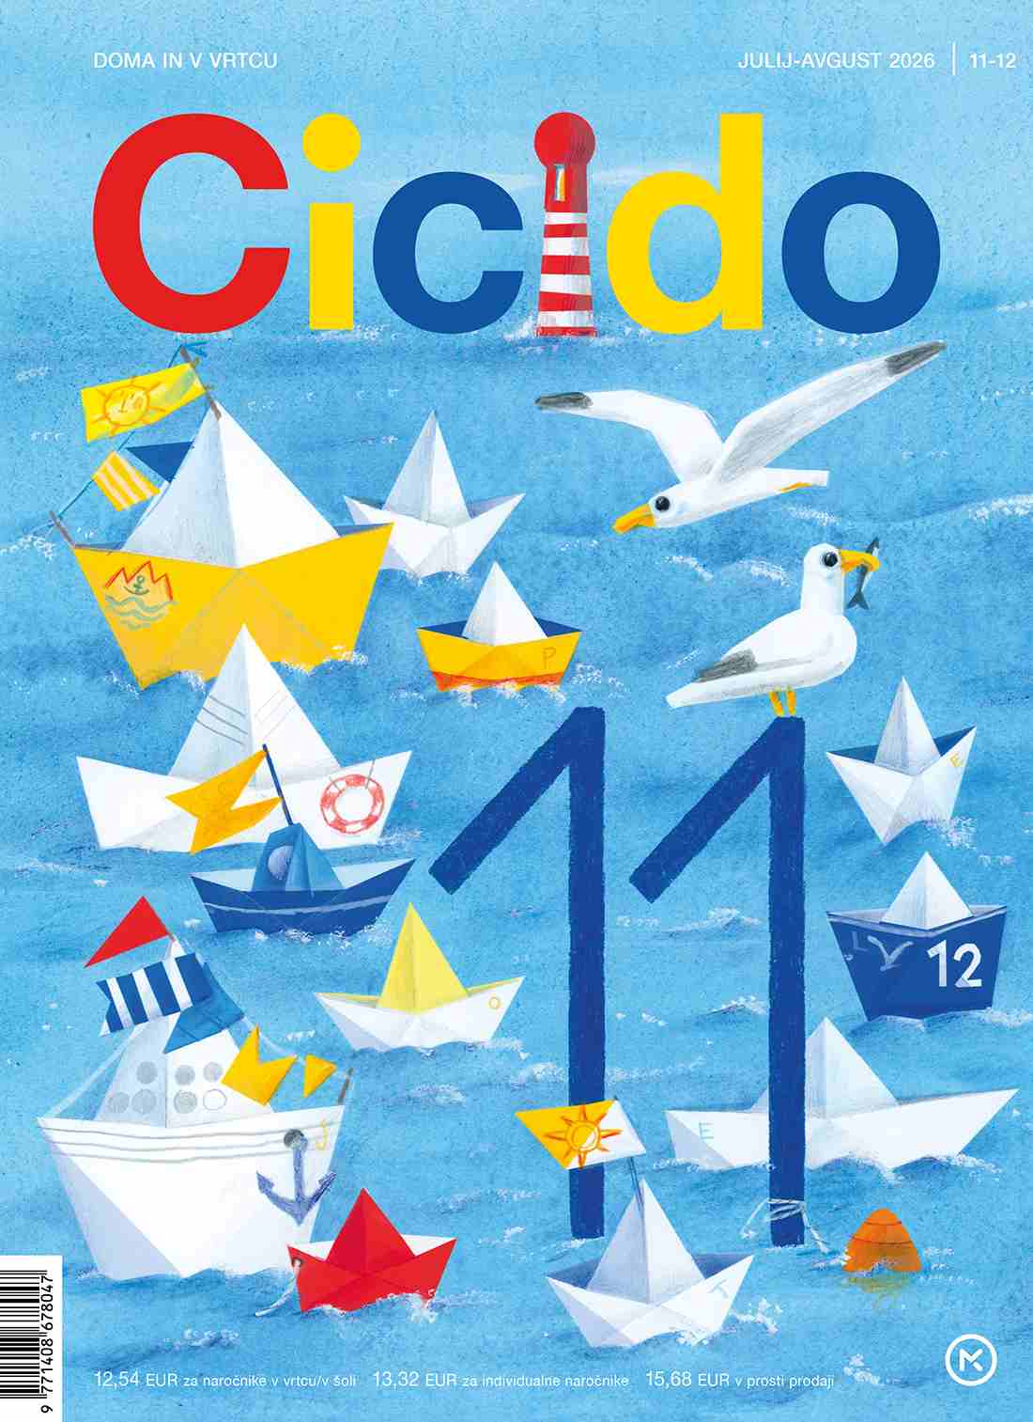
CICIDO 11-12, julij-avgust 2026
Odgovorna urednica: Maja Žugič
MKZ

ISBN/EAN: 3831039284324
Število strani: 100
Mere (mm): 200 x 275
Redna cena z DDV: 12,54 € za naročnike v vrtcu/v šoli, 13,32 € za individualne naročnike,
15,68 € v prosti prodaji
Datum izida: 06. 07. 2026

Tudi poletno naslovnico je ilustrirala Ana Zavadlav. Navdihnila jo je ilustracija naslovnice 25. letnika Cicibana, ki jo je ustvarila Marlenka Stupica. V Vrtcu Pri veseli kravi, ki ga ustvarja Jelka Godec Schmidt, se skupina odpravlja na izlet, lisičke v zgodbi Anite Leskovec, ki jih je ilustrirala Ana Košir, pa pobirajo krompir. Vse to sem jaz je zgodba Darje Divjak Jurca, ki jo je ilustriral Peter Škerl, zgodbo o sladolednem kralju sta ustvarili pisateljica Katja Preša in ilustratorka Polona Lovšin, črtico Pri babici in dedku pa Darja Marinšek in Mocculere. Ana Maraž je upodobila izštevanke za valove, svetilnike in ribolov Ambroža Kvartiča, Luka Seme pa pesmi Sladoled Barbare Gregorič Gorenc in Sok Ifigenije Simonovič. Strip o Dani in ljudsko pravljico Kraljična Travica sta ustvarili Slavica Remškar in Marta Bartolj, pesem o premetenem kosu pa Andrej Rozman Roza in Zvonko Čoh. Slikopis o pastirici so pripravili Cvetka Sokolov in Matjaž Mastnak ter ilustratorka Maja Šubic, pesem o roži pa je na ilustracijo Maje P. Kastelic napisal Žiga Kosec. V drugem delu revije nas Jelka Pogačnik vabi k opazovanju mavrice, Katarina Šoln k raziskovanju z mikroskopom, Jasmina Rojc k ustvarjanju kipa z več obrazi, Katja Poznič in Maja Koblar k risanju z ledenimi frnikolami, Katarina Bizjak Slanič pa k igram z žogo. Tu so še zabavne naloge za opazovanje in pogovor: Opazujmo s Kukujem Nataše Bucik in Ane Zavadlav, iskanke in recepta Jelke Godec Schmidt in naloge z nalepkami z ilustracijami različnih ilustratorjev.

Tik pred koncem gremo s Cici Veselo šolo in Katarino Bizjak Slanič naokrog bosih nog, spoznamo naše male bralce v rubriki Kje je Cicido doma, preberemo, katere knjižne novosti nam priporoča knjižničarka Ida Mlakar Črnič, in si z Niko Černigoj ogledamo Umetnijo meseca in Cici nabiralnik.

